Câu 3: [HH12.C1.4.BT.b] (Toán Học Tuổi Trẻ - Lần 6 – 2018) Người ta ghép khối lập phương cạnh để được khối hộp chữ thập như hình dưới. Tính diện tích toàn phần của khối chữ thập đó.
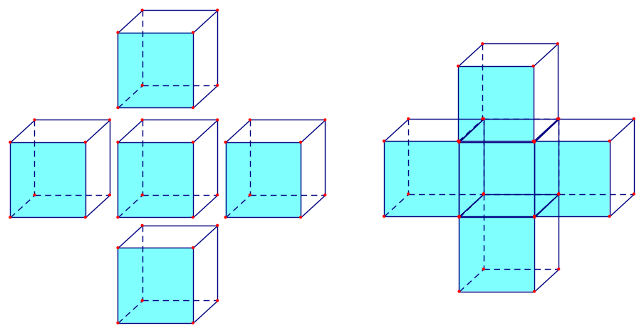
A. . B. . C. . D. .
Lời giải
Chọn D
Diện tích toàn phần của khối lập phương là .
Khi ghép thành khối hộp chữ thập, đã có mặt ghép vào phía trong, do đó diện tích toàn phần cần tìm là .
Câu 9: [HH12.C1.4.BT.b] (THPT Chuyên ĐHSP Hà Nội - Lần I - 2017 - 2018) Cho hình hộp xiên có các cạnh bằng nhau và bằng , . Khoảng cách giữa hai đường thẳng và bằng
A. . B. . C. . D. .
Lời giải
Chọn B
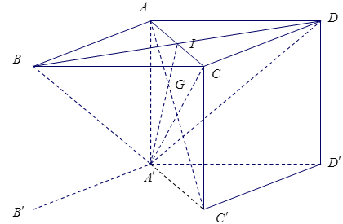

Gọi là trọng tâm tam giác , là trung điểm .
Ta có tứ diện là tứ diện đều cạnh nên
Suy ra
(do là hình thoi)
Vậy .
Câu 26. [HH12.C1.4.BT.b] (THPT Chuyên Bắc Ninh - Lần 2 - 2017 - 2018) Cho hình chóp có , , đôi một vuông góc và , , .Tính khoảng cách từ đến mặt phẳng
A. . B. . C. . D. .
Lời giải
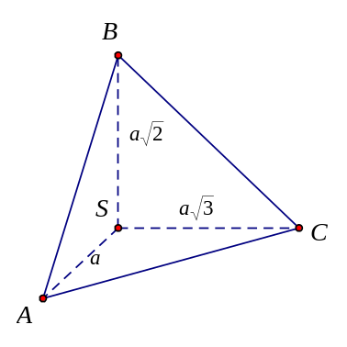
Chọn D.
• Thể tích khối chóp:
• ; ; ;
• , với .
• Suy ra:

